氨基酸市场
月度报告
（2022年12月）

编辑：陈荣
邮箱：chenrong@mysteel.com

Mysteel农产品

电话：021-26094319
传真：021-66896937

氨基酸市场月度报告
（2022年12月）

研究方法及标准
报告中的数据皆为本机构自有的调研数据，我们通过与市场业内人士的电话交流、在线交流、实地调研等方式对报告中数据进行验证和修正，以力求真实的反馈市场情况，并给出相应的结论，为客户的决策提供必要的帮助和参考。
报告可信度及声明
Mysteel农产品力求以最详实的信息为客户提供指导与帮助，但对于据此报告做出的任何商业决策可能产生的风险，本机构不承担任何法律责任。

目录
氨基酸市场月度报告 - 2 -
本月核心观点 - 1 -
第一章 本月氨基酸基本面概述 - 1 -
第二章 本月氨基酸价格走势分析 - 2 -
2.1 赖氨酸价格分析 - 2 -
2.2 苏氨酸价格分析 - 4 -
2.3 蛋氨酸价格分析 - 4 -
2.4 色氨酸价格分析 - 5 -
第三章 氨基酸供应分析 - 6 -
第四章 氨基酸需求分析 - 7 -
第五章 氨基酸海关数据分析 - 7 -
5.1赖氨酸盐酸盐及酯 - 7 -
5.2蛋氨酸 - 8 -
5.3苏氨酸 - 9 -
第六章 相关产品 - 10 -
6.1 玉米市场分析 - 10 -
6.2 生猪市场分析 - 11 -
6.3 肉鸡市场分析 - 12 -
6.4 蛋鸡市场分析 - 13 -
第七章 氨基酸行情展望 - 13 -

本月核心观点
本月氨基酸市场价格继续下调，氨基酸市场价格整体继续呈现下调态势，70%赖氨酸、98.5%赖氨酸及苏氨酸、蛋氨酸大幅下跌，色氨酸及缬氨酸偏弱震荡运行。氨基酸供应端厂家复产进行下赖氨酸产量环比略有增加。本周赖苏企业报价偏弱运行，70%赖氨酸运行在5.2-5.6元/公斤之间，98.5%赖氨酸运行在8.4-8.9元/公斤之间，苏氨酸运行在8.4-8.9元/公斤之间，下游多数年关备货已经完成，需求较为弱势下，下游企业多观望为主，备货较少，市场成交偏于清淡，市场价格逐步下调。蛋氨酸11月进口大增，出口小增下市场价格抛货进行，少量企业备货刚需，市场价格逐渐下调，部分市场跌至低位。色氨酸、缬氨酸整体市场价格弱稳震荡，关注豆粕走势及下游需求变化，短期预计色、缬氨酸价格震荡为主。

第一章 本月氨基酸基本面概述
类别 |  | 本月 | 上月 | 涨跌
价格 | 70%赖氨酸（元/公斤） | 5.8 | 6.2 | -6.45%
 | 98.5%赖氨酸（元/公斤） | 8.8 | 9.2 | -4.35%
 | 苏氨酸（元/公斤） | 8.8 | 9.1 | -3.30%
 | 蛋氨酸（元/公斤） | 19.8 | 20.2 | -1.98%
 | 色氨酸（元/公斤） | 66 | 68 | -2.94%
 | 缬氨酸（元/公斤） | 25.5 | 24.5 | 4.08%
供应 | 赖氨酸企业开机率 | 67% | 62% | 5.00%
 | 苏氨酸企业开机率 | 70% | 53% | 17.00%
 | 蛋氨酸企业开机率 | 80% | 80% | 0.00%
 | 色氨酸企业开机率 | 56% | 56% | 0.00%
需求 | 下游方面 | 下游多数备货1-2月左右库存。
 | 出口方面 | 11月98.5%赖氨酸、苏氨酸环比大降，蛋氨酸出口和进口均增加。

本月氨基酸价格走势分析
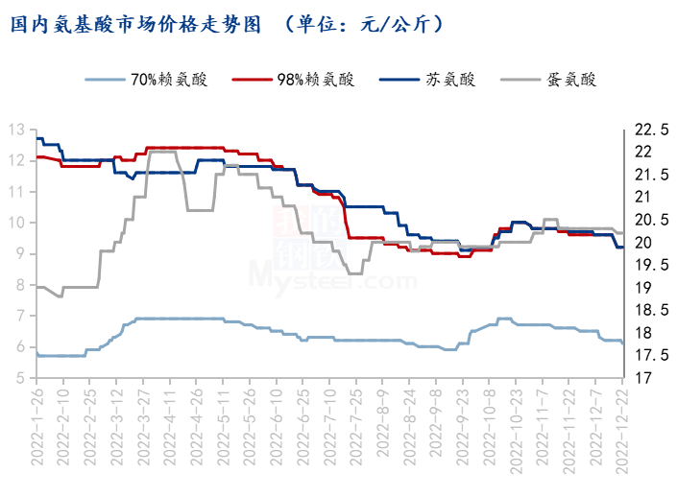
数据来源：钢联数据
图1 国内氨基酸市场价格走势图

2.1 赖氨酸价格分析

表1 赖氨酸硫酸盐国内市场价格
单位：元/公斤
省份 | 2022/12/30 | 2022/11/30 | 月环比
黑龙江 | 5.6 | 6.2 | -9.68%
山东 | 5.5 | 6.2 | -11.29%
广东 | 5.8 | 6.5 | -10.77%
北京 | 5.6 | 6.2 | -9.68%
四川 | 5.8 | 6.5 | -10.77%
南昌 | 5.7 | 6.4 | -10.94%
上海 | 5.7 | 6.4 | -10.94%
数据来源：钢联数据
表2 赖氨酸盐酸盐国内市场价格
单位：元/公斤
省份 | 2022/12/30 | 2022/11/30 | 月环比
黑龙江 | 8.8 | 9.2 | -4.35%
山东 | 8.7 | 9.1 | -4.40%
广东 | 8.9 | 9.5 | -6.32%
北京 | 8.7 | 9.2 | -5.43%
四川 | 8.9 | 9.5 | -6.32%
南昌 | 8.8 | 9.3 | -5.38%
上海 | 8.8 | 9.3 | -5.38%
数据来源：钢联数据
本月赖氨酸多数厂家报价趋弱下调，市场价格逐步下跌，12月70%赖氨酸市场价格均价5.7元/公斤，环比跌幅10.94%。98.5%赖氨酸均价8.8元/公斤，环比跌幅5.38%。整体价格环比大幅下调，报价方面，70%赖氨酸运行在5.2-5.6元/公斤之间，98.5%赖氨酸运行在8.4-8.9元/公斤之间，国内市场价格跟随下跌，70赖氨酸调整至5.5-5.9元/公斤之间，98赖氨酸调整至8.6-8.9元/公斤之间。供应端企业执行复产计划，本月赖氨酸企业产量环比增加明显，关注1月部分企业复产及投产计划。需求端下游部分企业备货30-60天左右库存，部分企业仍旧观望市场，少量补库。贸易市场成交较为清淡，部分市场抛货进行，短期预计赖氨酸价格偏稳震荡为主，关注投产进程。

2.2 苏氨酸价格分析
表3 苏氨酸国内市场价格
单位：元/公斤
省份 | 2022/12/30 | 2022/11/30 | 月环比
山东 | 8.7 | 9.2 | -5.43%
广东 | 8.9 | 9.5 | -6.32%
北京 | 8.8 | 9.2 | -4.35%
四川 | 8.9 | 9.5 | -6.32%
南昌 | 8.9 | 9.4 | -5.32%
上海 | 8.9 | 9.3 | -4.30%
本月苏氨酸市场月度均价8.9元/公斤，环比下调5.32%，苏氨酸厂家报价环比下跌至8.4-8.9元/公斤之间，受需求弱势及厂家报价趋弱影响，市场价格逐渐偏弱下调，国内市场价格逐步运行至8.6-8.9元/公斤之间，跌幅较为明显。供应端企业逐渐复产，供应量环比增幅明显。需求端需求端下游多数备货至年后，库存1.5-2月左右，整体需求偏于清淡，贸易市场价格较为宽泛，部分市场跌至低位。目前苏氨酸价格不及成本线，整体亏损下月末企业报价搭配赖氨酸销售，整体价格弱稳下调，贸易市场询单较少，成交偏于清淡，预计23年1月份苏氨酸偏弱震荡运行。

2.3 蛋氨酸价格分析
表4 蛋氨酸国内市场价格
单位：元/公斤
省份 | 2022/12/30 | 2022/11/30 | 月环比
山东 | 19.5 | 20.2 | -3.47%
广东 | 20.1 | 20.4 | -1.47%
北京 | 19.7 | 20.2 | -2.48%
四川 | 20.1 | 20.5 | -1.95%
南昌 | 19.8 | 20.4 | -2.94%
上海 | 19.8 | 20.4 | -2.94%

本月蛋氨酸市场均价19.8元/公斤，环比降幅2.94%。蛋氨酸市场均价19.8元/公斤，环比下调1.00%.市场报价逐渐趋弱下调至19.3-20.3元/公斤之间，国产品牌在19.3-19.8元/公斤之间，进口品牌在19.7-20.3元/公斤之间。供应端国内企业正常生产，主发前期订单为主。11月进口大增下国内供应增加较多。月内市场询单较少，下游库存逐渐积累，需求持续弱势下整体价格弱稳运行为主，国内市场心态偏弱，多数不看好后市。供需博弈下关注企业发货及排期情况，前期订单签订较多，致使市场价格偏弱调整，购销氛围一般，下游多观望价格走势，成交偏淡，短期预计蛋氨酸价格偏弱震荡。

2.4 色氨酸价格分析
表5 色氨酸国内市场价格
单位：元/公斤
省份 | 2022/11/30 | 2022/11/30 | 月环比
山东 | 65 | 68 | -4.41%
广东 | 68 | 68 | 0.00%
北京 | 66 | 68 | -2.94%
四川 | 68 | 68 | 0.00%
南昌 | 67 | 68 | -1.47%
上海 | 67 | 68 | -1.47%
国内缬氨酸 | 25.5 | 24.5 | 4.08%
数据来源：钢联数据
色氨酸方面，本月色氨酸市场均价67元/公斤，环比降幅1.47%。厂家报价偏稳运行，市场价格偏强运行在65-68元/公斤之间。供应端企业逐渐复产，产量环比或将增加，主发订单为主，需求端下游企业随采随用居多，整体偏弱运行，且豆粕价格趋弱下调，上涨动力不足下难以提振色氨酸价格，短期预计偏弱运行。缬氨酸方面，本月缬氨酸市场均价25.5元/公斤，环比增幅4.08%。缬氨酸厂家报价暂稳，市场价格偏强运行。供应端生产正常，现货供应趋紧运行，需求端多有备货需求，多数库存偏低，短期预计缬氨酸价格稳定偏强运行。

氨基酸供应分析
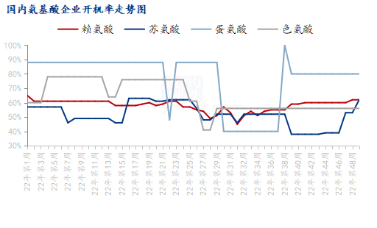
数据来源：钢联数据
图2 国内氨基酸企业开机率走势图
本月国内氨基酸各产品开机小幅提升运行。赖氨酸开工率67%，厂家逐渐复产，整体开机率有所上调；苏氨酸开工率为70%，厂家正常生产，整体开机正常运行；蛋氨酸开机率80%，个别厂家执行检修计划，整体开工稳定运行；色氨酸开工率为56%，部分企业开机低位，开机率偏低震荡运行。

氨基酸需求分析
产品 | 下游市场
赖氨酸 | 下游备货多在1-2月左右库存，部分地区小型饲料厂有少量备货需求。国外需求大减，出口数量减少。
苏氨酸 | 下游备货多在1-2月左右库存，国外需求减少，11月出口环比减少。
蛋氨酸 | 中小型饲料企业逐渐补库，整体库存1-2月左右。11月蛋氨酸出口/进口环比增加，关注12月变化。
色氨酸、缬氨酸 | 豆粕价格震荡趋弱运行，需求量平稳增加，下游多观望为主，但缬氨酸现货依旧紧缺。
数据来源：钢联数据

氨基酸海关数据分析

5.1赖氨酸盐酸盐及酯
据中国海关数据统计，2022年11月中国赖氨酸与赖氨酸盐及酯的出口量约为57733吨，环比降幅22%，同比降幅28%。2022年1-11月我国赖氨酸与赖氨酸盐及酯的出口量约为865211吨，同比增幅19.12%。

图3 中国赖氨酸盐及酯出口量月度对比走势图

5.2蛋氨酸
据中国海关数据统计，2022年11月，我国固体蛋氨酸进口量约为23551吨，环比增幅43.52%；同比增幅59.8%。2022年1-11月，我国固体蛋氨酸进口量约为164064吨， 同比降幅10.13%。

图4 中国蛋氨酸进口量月度对比走势图
据中国海关数据统计，2022年11月，我国固体蛋氨酸出口量约为8706吨，环比增幅40.26%，同比增幅28.28%。2022年1-11月，我国固体蛋氨酸出口量约为109366吨，同比增幅43.03%。

图5中国蛋氨酸出口量月度对比走势图

5.3苏氨酸
据中国海关数据统计，2022年11月中国苏氨酸出口量37638吨，环比降幅5.94%，同比降幅35.51%。2022年1-11月，我国苏氨酸出口量约为504409吨，同比降幅1.9%。

图6 中国苏氨酸出口量月度对比走势图

相关产品

6.1 玉米市场分析
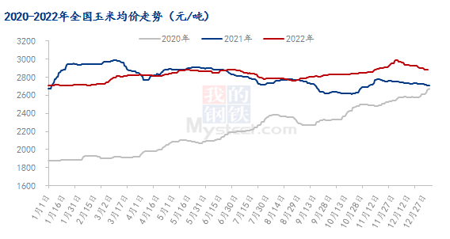
数据来源：钢联数据
图7 2020-2022年全国玉米均价走势图
12月玉米市场价格震荡走低。随着11月份玉米价格冲至高点，供应方出货意向提升，叠加12月初各地物流逐渐恢复，玉米市场流通性增加，市场供应量增加，玉米价格快速回落。中下旬供应端变现售粮增加，而下游需求因为预期不强和库存提升，采购力度较预期下降，贸易商做中长期库存的意愿较弱，基本维持按需采购的策略，市场供需环境相对宽松，价格重心不断下移。1月份市场迎来春节假期，目前供应端售粮压力有限，农户粮源保管较为良好，下游深加工企业仍有采购需求，饲料企业备货基本完成，市场供需大致持衡，局部市场供需形势分化，预计1月份玉米价格大致稳定，局部窄幅涨跌调整。

6.2 生猪市场分析
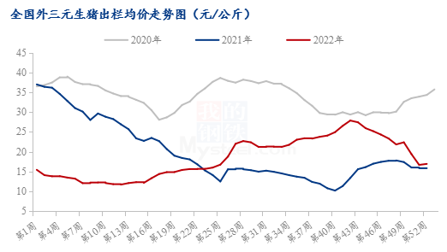
数据来源：钢联数据
图8 全国外三元生猪出栏均价走势图
本月生猪出栏均价为18.88元/公斤，较上月下跌5.09元/公斤，环比下跌21.23%，同比上涨15.40%。本月猪价下行调整，虽期间触底反弹有所回升，但月度重心跌幅明显。从供应方面来看，规模企业月度计划环比小增，年底多减重冲量操作，出栏节奏稳定；连续跌价后散户多有扛价，且二次育肥入场成本偏高，整体积极性偏低，近期逢涨灵活出栏，市场猪源稳定且相对充裕。从需求方面来看，消费端旺季不旺、表现乏力，近期新冠感染陆续恢复，下游消费或有阶段性改善，对猪价有一定提振；但年关尾期不足，且腌腊等同比缩水明显，需求驱动力有限。整体来看，近期猪价反弹后下游高价出货不畅，行情偏弱盘整，虽年关收尾仍有提振，但供需博弈下猪价上行承压、行情震荡调整。

6.3 肉鸡市场分析
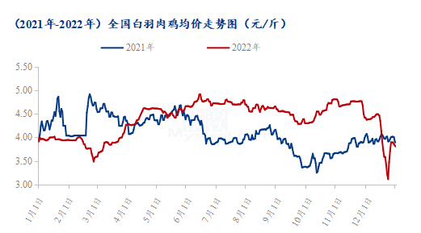
数据来源：钢联数据
图9 国内大肉食毛鸡均价预测走势图
本月全国白羽肉鸡均价出现了断崖式下滑，一度跌至年内低点。本月全国白羽肉鸡均价为4.04元/斤，环比跌幅14.04%，同比涨幅1.76%。月初毛鸡供需处于博弈僵持阶段，价格震荡持稳为主，涨跌变动不大。后随着全国各地的全面解封，屠宰端出现了明显的人员出勤率下滑问题，进而开工率大幅走低，叠加12月份本就充裕的整体鸡源，屠宰环节出现了供需失衡局面，供过于求后，价格持续大幅走低；山东毛鸡一度成交价格混乱，实际成交单谈为主。下半月，感染工人陆续返岗，山东前期返乡的四川工人也陆续回岗，毛鸡需求增量，价格开始触底反弹。但是受限于前期积压的鸡源较多，合同鸡为主企业以消化自家合同为主，市场上鸡源供过于求的局面短期难以扭转，毛鸡价格反弹上行受阻，整体仍处低位。

6.4 蛋鸡市场分析
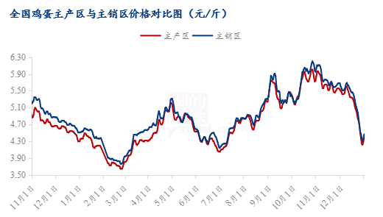
数据来源：钢联数据
图10 全国鸡蛋主产区与主销区价格对比图
本月鸡蛋主产区均价5.09元/斤，较上月下跌0.53元/斤，跌幅9.43%；主销区均价5.19元/斤，较上月下跌0.56元/斤，跌幅9.74%，月内产销区价格震荡下跌。月内产区货源供应正常，需求恢复不及预期。本月上旬各地防疫政策初步宽松，货源流通恢复正常，市场交投有好转，蛋价小幅上调；后期新冠病毒影响加剧，消费者多居家防疫，终端需求大幅减弱，且食品企业、市场配送等环节人员减少明显，影响正常开工，各环节库存被动增加，蛋价持续下跌；月末终端需求有转好迹象，且临近元旦、春节，市场存一定备货需求，蛋价止跌后反弹。预计，下个月市场先扬后抑，主产区均价将会4.50-4.70元/斤，春节过后蛋价或再次走低，下调幅度在0.20元/斤左右。

第七章 氨基酸行情展望
赖氨酸：上游企业多数正常生产发货为主，厂家复产计划执行下预计开机率偏强。厂家报价宽泛运行，预计下月赖氨酸价格偏弱震荡运行。
苏氨酸：上游企业多数正常生产发货为主，下月预计正常运行，国内外成交暂时一般，预计下月价格预计趋稳震荡为主。
蛋氨酸：蛋氨酸厂家报价稳定运行，市场价格震荡整理，但成交一般，关注发货情况，市场需求恢复下预计价格弱稳运行。
色氨酸：本月价格稳定运行，市场多数随采随用，询单量一般，豆粕价格震荡运行下上涨动力不足下预计下月价格弱稳运行。

资讯编辑：陈 荣 021-26094319
资讯监督：朱喜安 021-26093675
资讯投诉：陈 杰 021-26093100

